2023年2月 土建タイム兼報告書

土建タイムとは
毎月1回、東京土建の取り組みを皆さんで共有してもらうことを目的に開催をお願いしています。事業所の方は選出された連絡員を中心に①内容の共有（会議や資料の配布、メール配信等方法は問いません）、②署名・アンケート等の集約、③土建タイムの報告（赤枠記載）をまとめ、同封の返信用封筒で、月末までに支部へ提出をお願いします。詳しくはQRコードをご参照ください。※個人の方は連絡員(報告者)の欄に名前を記入してください

今月の参加者
・連絡員（報告者）氏名： 参加人数【 】人
・参加者氏名： 、 、 、 、
、 、 、 、

前月までの取り組み―機関紙「けんちく」やホームページをご覧ください

政治情勢

年金などの振込先にマイナンバー自動紐づけ 「拒否しなければ同意」の姑息
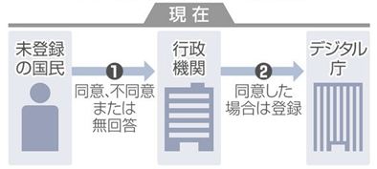
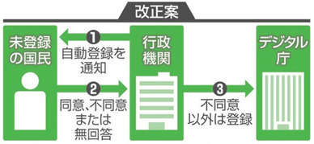
マイナンバーの利活用拡大を進める政府（デジタル庁）は、自治体などが保有する住民の預貯金口座などを、マイナンバーに紐づく公金受取口座として登録する新たな仕組みを導入する方向で、今月の通常国会に関連法改正案を提出する構えです。デジタル庁は、昨年、「マイナポータル」やアプリで公金受取口座の登録を開始しました。預貯金口座を政府に直接把握されることへの抵抗感から、登録数は昨年12月25日時点で3225万件に留まっています。このため、住民に口座の自動登録を通知して一定期間内に不同意の回答がなかった場合は、同意したものとみなして扱うこととしたものです。公的年金（約4000万人）、児童手当（約1600万人）、生活保護（約200万人）の各制度が住民の預貯金口座に直接振り込みを行っており、制度改定で登録が一気に進む可能性があります。民主主義国家としてあり得ない姑息なやり口と言わざるを得ません。

建設国保育成強化・現行水準確保を目指す取り組み 2023年度国庫補助金について
政府は12月23日、2023年度予算案を閣議決定しました。私たちに関わる国保組合関係予算の総額は、2705．4億円(2022年度当初予算比22.6億円増)となりました。一人当たり医療費については、概算要求時には前年度比4.8％の大幅な減でしたが、予算編成の段階で直近の医療費実績にコロナ前の医療費の伸び率をかけた医療費を見積もらせることで、現行補助水準確保の見通しを築くことができました。

建設国保育成強化・現行水準確保を目指す取り組み 都費補助金について
東京都福祉保健局は2023年度国保組合への都費補助金として、医療費等相当分については2022年度予算比△1200万円減の46.8億円と被保険者数の減少の影響から総額では微減となったものの、一人あたり医療費では2021年度実績より8.7％の増額となりました。特定健診・特定保健指導については受診者数の減少を見込み2022年度予算比ほぼ同額△400万円の1.03億円となり、総額で47.11億円を財務当局へ要求しました。一人当たりの医療費で増額を勝ち取り、現行水準を確保できたことは、多くの仲間がハガキ要請や都議訪問に取り組んだ結果です。

今月の取り組み

「建築物改修解体アスベスト問題シンポジウム」YouTube配信
2022年10月25日になくせじん肺全国キャラバンが開催したシンポジウムがYouTubeにアップされています。東京土建の川口本部労対部長が「解体工事現場の事前調査と状況」について講演しています。「建物改修解体アスベスト問題シンポジウム」で検索、もしくはQRコードからご覧ください。

二酸化炭素消火設備の法令改正
2020年12月以降、二酸化炭素消火設備に係る死亡事故が相次いでいるため、消防法の一部が改正されました。2023年4月1日から施行されます。主な改正点は、①閉止弁の設置、②新たな標識の設置、③建物関係者の維持管理の時効追記、④消防設備士等の点検の実施です。※閉止弁の設置は経過措置期間を設け2024年4月1日から義務化されます

ハラスメント対策＆ジェンダーニュース
ハラスメントやジェンダー問題を知らせるニュースを定期発送に同封します。また、仲間の体験談を募集します。自分が体験した事、目撃した事、周りから聞いた事、普段感じている事など、箇条書きでも結構です。記事は匿名で掲載し、問題点や対応策を知らせます。記事を寄稿してくれた方にクオカード1,000円分をお送りします。

3.13重税反対全国統一行動
今回の集会は、大軍拡と大増税路線を政府が打ち出す逆流の中、私たちの生活や平和を守る大変重要な集会となります。同時に税制改正大綱に「税務相談停止命令制度」の創設が盛りこまれるなど、納税者の自主申告権に圧力をかけ強権的な徴税をおこなう流れが作られる恐れも強まっています。集会のなかで学習会を開催し、その後集団申告を行います。
日程 | 3月13日㊊9時30分～12時 | 会場 | 渋谷商工会館
活動費 | 2,000円 | 参加
内容 | 9：30～11：30 インボイス学習（予定）  11：30～：渋谷税務署で集団申告

木密対策で耐火助成制度創設にむけた学習会
渋谷区に対して、木密対策で耐火助成制度創設の要請行動についての対応を支部として学習会を開催して理解に努めていきます。
日程 | 2月17日㊎ 19時～ | 会場 | 支部会館3階
対象 | 渋谷支部の組合員 | 参加

石綿関連講習 直近のものについては、同封の今月の講習会募集を参照
- 石綿作業主任者講習

  - 4月12日㊌、13日㊍ 会場：けんせつプラザ東京
  - 優先枠受付：2月13日㊊から2月20日㊊ 通常受付：2月22日㊌から3月7日㊋

選挙前と選挙後の学習会(オンライン学習会)
学習会を設定して情勢を学び、仲間に投票を広く呼びかけられるようにしていきます。選挙後についてはシンポジウム形式で地域からどのように運動をほりおこせるのかを題材に計画予定です。
日程 | 2月27日㊊19時 | 会場 | 東京土建渋谷支部からオンライン参加
対象 | 分会5人 | 活動費 | 3,000円（本部から5人分支給あり）
内容 | - 講師：金平茂紀氏（ジャーナリスト・「ＴＢＳ報道特集」特任キャスター）  - 統一地方選挙前に学習で知識を深め投票行動を訴えていきます。インボイス反対、社会保障充実とマイナンバー・保険証強制反対、大軍拡増税ＮＯ

健康教室「料理教室」の開催について
社保対部単独主催による健康教室として、「食と健康」をテーマに料理教室を開催します。
2月19日㊐に上原社教館にて実施します。定員は25人とし、講師に代々木病院の栄養士、調理師の2人を招き、「抵抗力を高めるご飯づくり」を行います。参加費無料です。
日程 | 2月19日㊐ 11時～ | 会場 | 上原社教館
対象 | 渋谷支部の組合員 | 参加

「レビュー 春のおどり」（OSK日本歌劇団創立100周年記念公演）
- 日時 ①2月24日㊎・25日㊏ 昼の部・12時から、夜の部・16時30分～から
- 2月26日㊐ 昼の部・11時30分から、夜の部・16時から
- 観劇料S 席7,500円（10,000円をどけん共済会特別価格にて斡旋）
- 会場 新橋演舞場 中央区銀座6-18-2地下鉄銀座線・「東銀座」「築地市場」駅下車
※電話もしくはＷｅｂサイトでの予約・申し込みをお願いします。予約後のキャンセルはできませんのでご注意ください。お申込み希望されるかたは担当（池田）までお声がけください
※両公演とも別途チケット郵送料404円がかかります

群会議の日程
□ 今月 ・ □ 来月 の 群会議に参加します。 参加者氏名：

青年部活動（35歳以下組合員対象）

その他連絡

国保料減免制度の延長について(再掲)
長引くコロナ禍の下、多くの仲間が窮状に陥っている現状に鑑み、国保組合では、減免期間等の拡充を行います。11月9日付で厚労省から、財政支援が10分の6から、10分の10に拡充する旨が事務連絡されました。11月（初回申請の提出期限）以降に収入が減少し、生活が著しく困難になった組合員や申請漏れだった組合員に対し、新規申請を受付けます。
申請期限は3月20日とされます。
また既に申請された組合員には倍の期間が拡充され、3月ごろに支部を経由して返金されます。

アスベスト関連疾患にかかわる専門医による診察日「東京土建デー」のお知らせ
- 芝診療所（受付： 2月28日㊋、3月28日㊋ 9時～12時）
- 御成門内科クリニック（受付： 2月14日㊋、3月14日㊋ 11時～12時）
- 立川相互ふれあいクリニック（受付： 2月17日㊎、3月17日㊎ 13時30分～）

経営センターによる経営相談会
会社の設立、事業の継続や統廃合等、経営に関する悩みに経営コンサルタントが応える相談会。
日程 | 2月22日㊍、3月16日㊍ 10時・11時の2回
会場 | けんせつプラザ東京2階 応接室 要予約 無料
参加者

ディーセントワークカフェの取り組み
同じ職場や現場で働く労働者（渋谷支部組合員）2人以上と、同じ分会の役員・書記が同席してディーセントワークについて学習・交流すると、2人以上の参加で1人4 ,000円を補助します。詳細はQRコードからご覧ください。
希望日

事務所閉鎖日 2月16日㊍、3月16日㊍

自動扉ドア交換工事の公募（公募期間：2月5日～3月1日）
現在、支部会館1階自動ドアの不具合が頻発しており、耐用年数も大幅超過していることから「自動ドア交換工事」の公募をします。詳細は事務局までお問合せください。

意見・相談・要望等自由記述欄（報告欄に入らなかった場合もこちらにご記入ください）

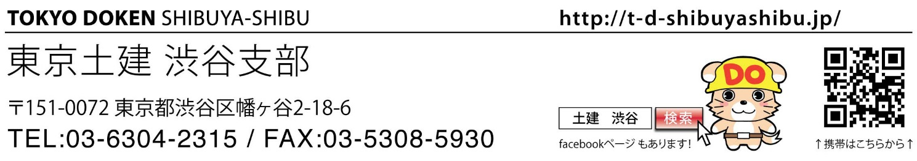
公式LINE

